QTP10.0安装图解
安装环境Windows XP Professional En SP2+IE6.0
- 安装脚本调试工具，位置\\192.168.0.254\学生学习资料\ATT\QTP\MTours.iso
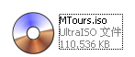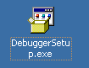
2、双击安装包后，提示是否安装，点击yes
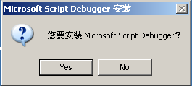
3、确认许可协议后，安装在默认路径
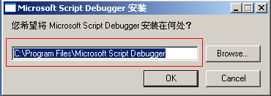
4、安装QTP10.0，位置\\192.168.0.254\学习资料\QTP\QTP10.iso
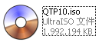
5、放入光驱后，程序会自动运行，出现如下界面后，选择第一项QTP程序安装
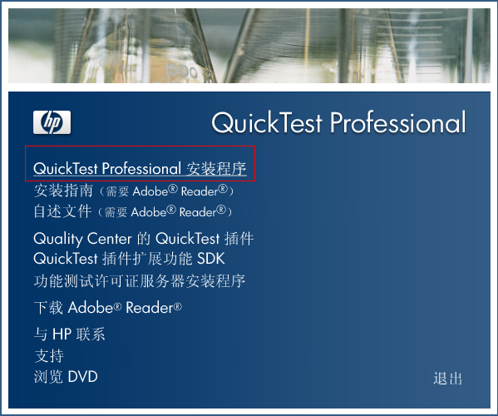
6、出现如下提示，程序安装下面2个插件才能继续，点击OK安装
.Net Framework 2.0和Microsoft Visual C++ Run-time Components
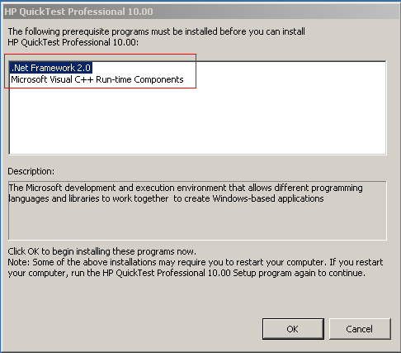
7、安装完组件后，出现下面的提示后，点击下一步继续
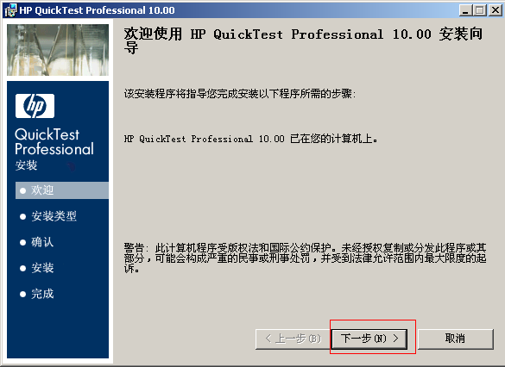
8、选择我同意，点击下一步继续
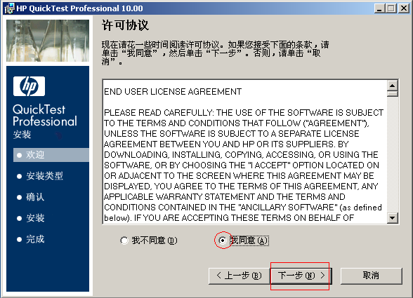
9、插件选择，这里面除了默认的插件选择外，再选择一个Java插件，便于后面演示插件的破解。
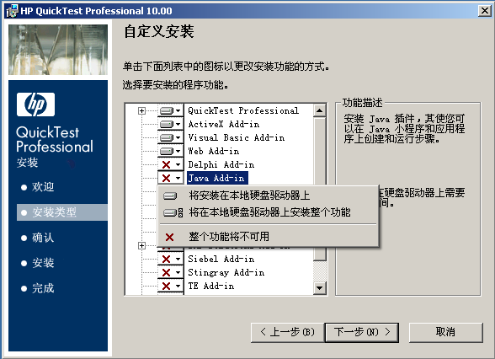
10、图解中没有提到的步骤均按照默认方式安装，设置完成后，点击下一步开始安装
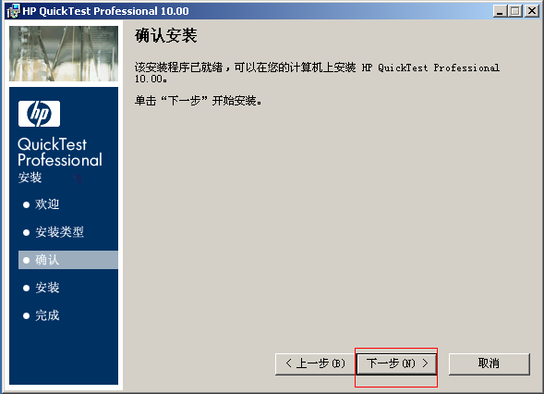
11、直至安装完成，点击按钮完成后，稍等一会
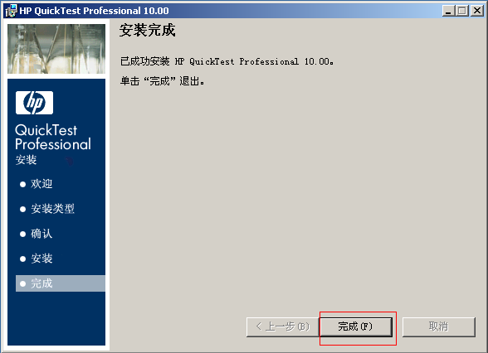

12、出现如下提示界面，主要是设置页面，不用改动，点击RUN，即可
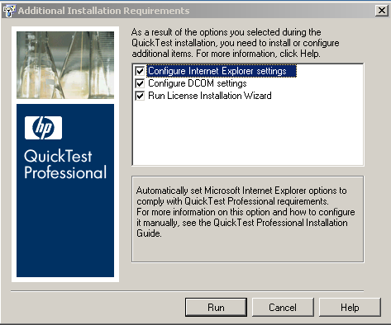
13、出现证书安装提示界面，此时如下所示，点击下一步
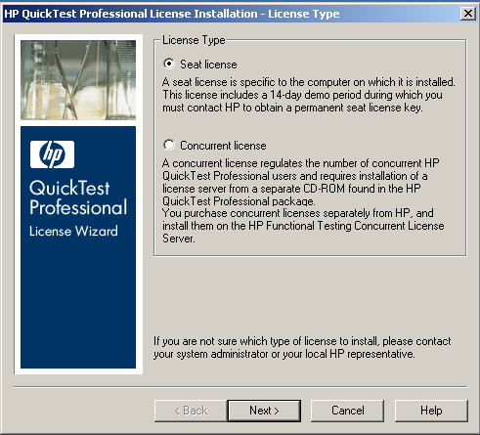
14、出现下面的license-key的时候，不要点击任何内容，下面进入破解过程
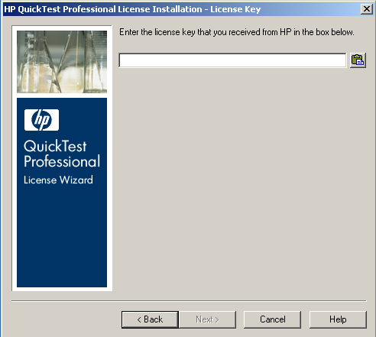
15、使用补丁光盘，位置\\192.168.0.254\学习资料\QTP\QTP10补丁.iso
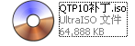
16、C:\Program Files\Common Files\Mercury Interactive下创建文件夹：License Manager
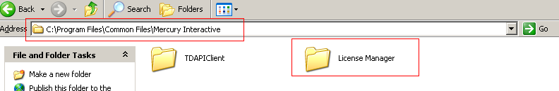
17、将破解工具mgn-mqt82.exe复制到C:\Program Files\HP\QuickTest Professional\bin下
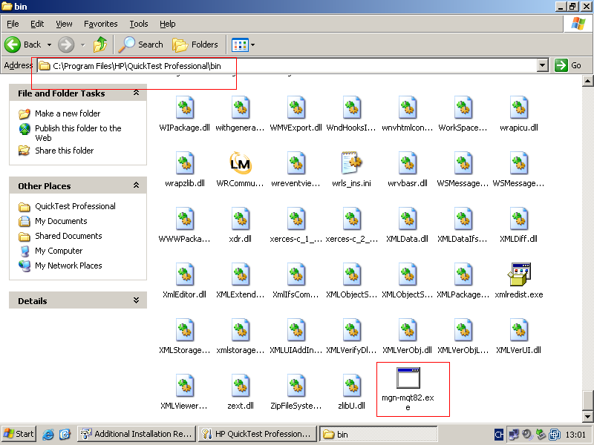
18、运行mgn-mqt82.exe，ok，关闭。
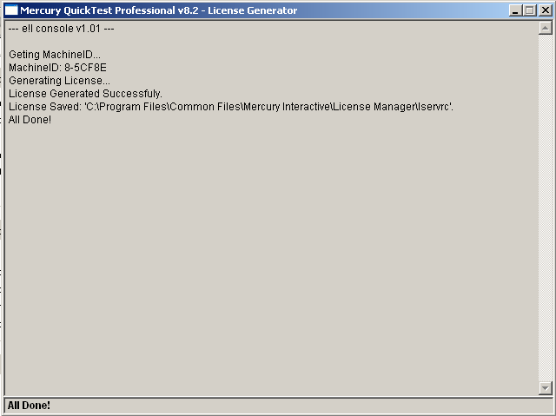

19、用记事本打开License Manager下的lservrc文件，将第一行#前的代码Copy。
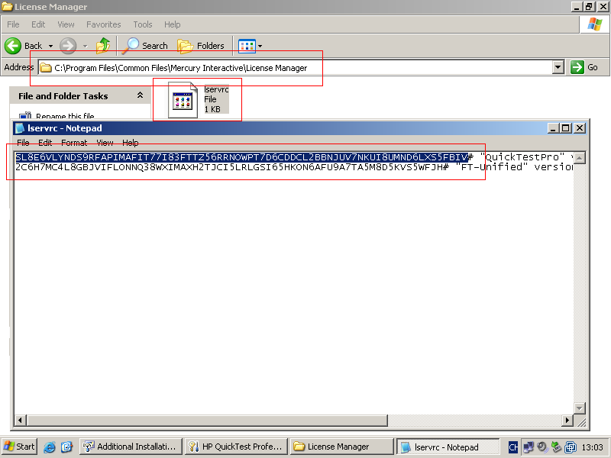
20、将代码复制到license向导中的license输入的地方，点击完成就可以了。
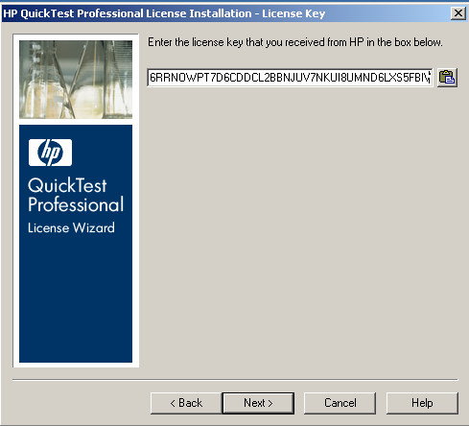
21、点击下一步完成
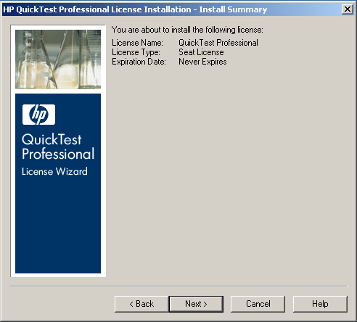
22、关闭安装设置界面
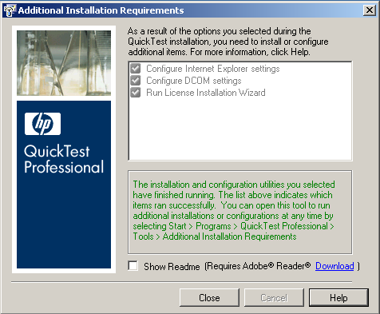
23、打开注册表，找到HKEY_LOCAL_MACHINE/SOFTWARE/Mercury Interactive/QuickTest Professional/Add-In Manager/WinForms
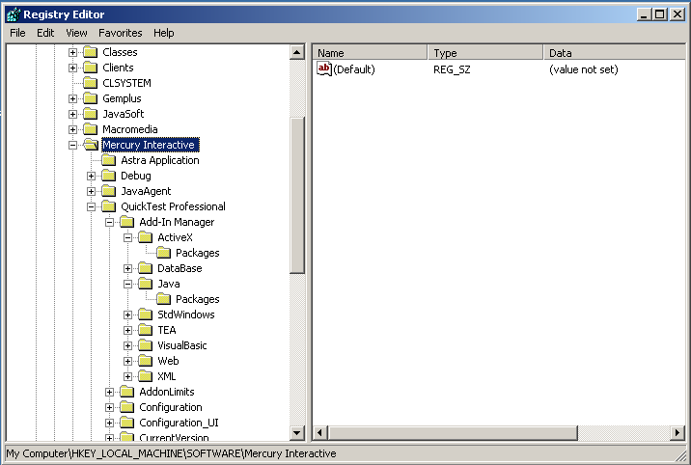
24、将名称为“默认”的键值修改为“QTCoreAddin”，再将“ProgID”的键值修改为“Mercury.AddinBaseObj”

前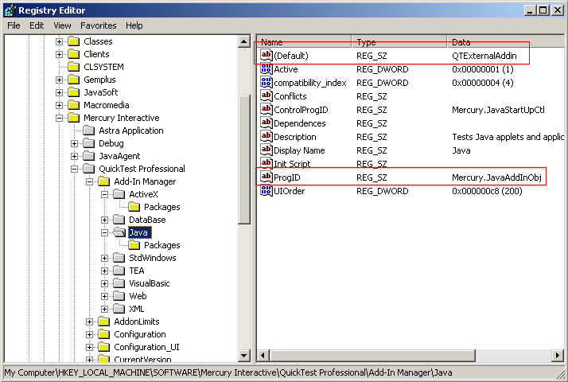 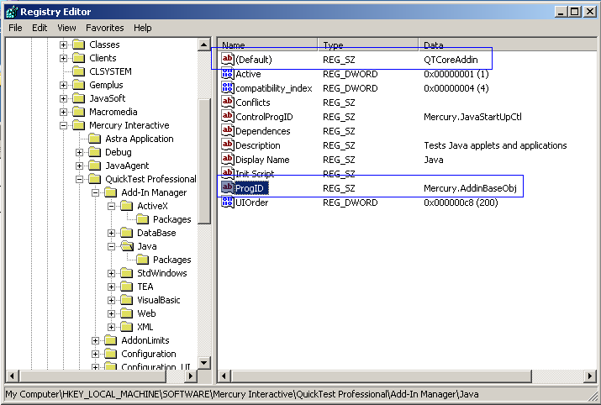后
25、关闭注册表，打开QTP
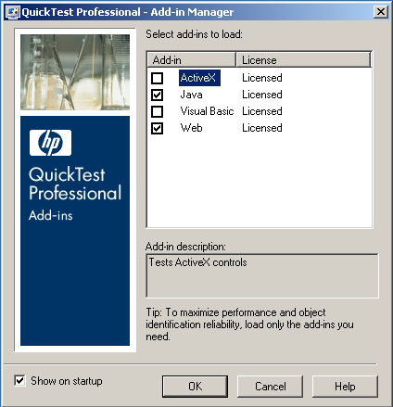
破解完成，现在可以使用了
26、打补丁：

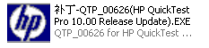
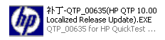
27、汉化
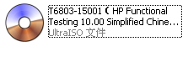
28、IE的设置，按照下面的方式设置，取消IE自动填写功能
